**长方体、正方体的表面积和体积计算**

一、我会填。(每空2分，共34分)

1．在括号里填上合适的单位名称。

一个饮料瓶的容积约是350(　　　)

数学课本的体积是560(　　　　　)

一台冰箱所占空间约是1.5(　　　)

一间教室的占地面积是60(　　　)

2．在括号里填上合适的数。

750毫升＝(　　)升

4.08升＝(　　)毫升＝(　　)立方厘米

0.16立方分米＝(　　)立方厘米

500立方分米＝(　　)立方米

3．有一个长1.8米，宽1.2米，高0.5米的长方体木箱，这个木箱的占地面积是(　　)平方米；在木箱的四周和下面刷油漆，刷油漆部分的面积是(　　)平方米；在木箱的四周贴上商标纸，宽度是0.3米，贴这个木箱至少要用商标纸(　　)平方米。

4．一个长方体的体积是8.4立方米，底面积是1.2平方米，它的高是(　　)米。

5．正方体的棱长总和是12厘米，它的表面积是(　　)平方厘米，体积是(　　)立方厘米。

6．下图中每个正方体的棱长都是*a*厘米。写出下面各图的表面积。(单位：平方厘米)

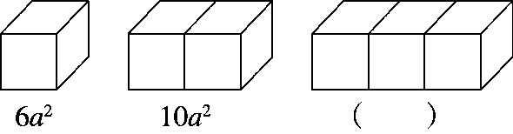

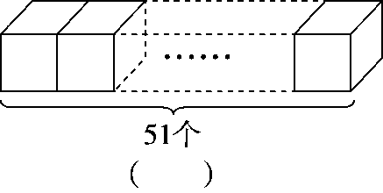

二、我会判。(对的在括号里打“√”，错的打“×”)(每题2分，共10分)

1．长方体的6个面中不可能有正方形。 (　　)

2．把2个棱长都为2厘米的正方体拼成一个长方体，表面积增加了8平方厘米。 (　　)

3．如果两个长方体的体积相等，那么它们的长、宽和高的长度一定相等。 (　　)

4．物体的体积越大，所占的空间就越大。 (　　)

5．把体积是1 dm3的纸盒放在桌面上，纸盒所占桌面的面积是1 dm2。(　　)

三、我会选。(把正确答案的字母填在括号里) (每题3分，共9分)

1．将一个正方体钢坯锻造成长方体，正方体和长方体(　　)。

A．体积相等，表面积不相等

B．体积和表面积都不相等

C．表面积相等，体积不相等

D．无法判断

2．正方体一个面的周长是32厘米，它的表面积是(　　)平方厘米。

A．64 B．192

C．384 D．512

3．一个长6 dm，宽4 dm，高5 dm的长方体盒子，最多能放(　　)个棱长为2 dm的正方体木块。

A．12 B．13 C．14 D．15

四、解决问题。(第1题7分，其余每题8分，共47分)

1．一种长方体形状的盒装牛奶，从包装盒的外面量，长6厘米，宽3厘米，高12厘米。它标注的净含量是240毫升，这样的标注正确吗？请通过计算说明。

2．一个长方体的汽油箱，底面积是15平方分米，高是6分米，如果1升汽油重0.74千克，这个油箱可以装多少千克汽油？

3．在一个长20米，宽8米，深1.6米的长方体蓄水池里面贴瓷砖，瓷砖是边长为0.2米的正方形，贴完共需瓷砖多少块？

4．用丝带捆扎一种长、宽、高分别是30厘米、25厘米、20厘米的礼品盒(如下图)，接头处长35厘米。

(1)捆扎这种礼品盒至少需要准备多少厘米的丝带？

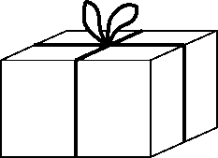

(2)这种礼品盒的表面积是多少平方厘米？

5．正方体玻璃容器的棱长为2 dm，向容器中倒入5 L水，再把一块石头浸没在水中，这时量得容器内水深15 cm。石头的体积是多少立方厘米？

6．一块长方形的铁皮，长40厘米，宽30厘米。从四个角都剪掉边长为5厘米的小正方形后，焊成一个无盖的长方体盒子，这个盒子最多能容纳多少毫升的液体？

**答案**

一、1.毫升　立方厘米　立方米　平方米

2．0.75　4080　4080　160　0.5

3．2.16　5.16　1.8　4. 7　　5．6　1　　6．14*a*2　206*a*2

二、1．×　2．×　3．×　4．√　5．×

三、1．A　2．C　3．A

四、1．6×3×12＝216(立方厘米)

216立方厘米＝216毫升

216＜240

答：这样的标注不正确。

2．15×6＝90(立方分米)＝90升

90×0.74＝66.6(千克)

答：这个油箱可以装66.6千克汽油。

3．20×8＋(20×1.6＋8×1.6)×2＝249.6(平方米)

249．6÷(0.2×0.2)＝6240(块)

答：贴完共需瓷砖6240块。

4．(1)(30＋25＋20×2)×2＋35＝225(厘米)

答：捆扎这种礼品盒至少需要准备225厘米的丝带。

(2)(30×25＋30×20＋25×20)×2＝3700(平方厘米)

答：这种礼品盒的表面积是3700平方厘米。

5．5 L＝5000 cm3　2 dm＝20 cm

20×20×15－5000＝1000(cm3 )

答：石头的体积是1000 cm3。

6．(40－5×2)×(30－5×2)×5＝3000(立方厘米)

3000立方厘米＝3000毫升

答：这个盒子最多能容纳3000毫升的液体。